Concurso de Matemáticas Pangea 2023
Fase Final – 5º Primaria
- Completa la siguiente operación:
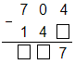
- 447
- 547
- 557
- 657
- 667

- Completa la siguiente operación:
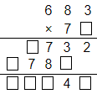
- 50542
- 51442
- 42342
- 43242
- 34142

- Calcula: 56 : (7 – 5)
- 3
- 4
- 14
- 28
- 35

- Transforma las siguientes unidades: 24,5 kg = … g = … mg
- 24,5 kg = 245 g = 245000 mg
- 24,5 kg = 2450 g = 2450000 mg
- 24,5 kg = 24500 g = 24500000 mg
- 24,5 kg = 245000 g = 245000000 mg
- 24,5 kg = 2450000 g = 2450000000 mg

- Qué número racional está representado en la siguiente recta de color verde:
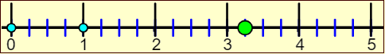
- 7/3
- 11/3
- 9/4
- 11/4
- 13/4

- Calcula: 4³
- 12
- 16
- 24
- 32
- 64

- Calcula el máximo común divisor de 8 y 12
- 2
- 3
- 4
- 12
- 24

- De las 450 butacas de un cine, 375 están ocupadas. ¿Cuántas butacas quedan libres?
- 95
- 90
- 85
- 80
- 75

- ¿Qué número ocupa el octavo lugar de esta serie? 1, 1, 2, 3, 5, 8, 13…
- 21
- 22
- 23
- 24
- 25

- Calcula: 2 + $\frac{3}{4}$

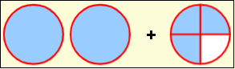
- 5/2
- 7/2
- 9/4
- 11/4
- 13/4

- Calcula el perímetro y el área del polígono siguiente:
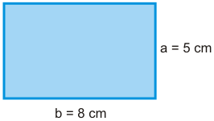
- P = 13 cm; Área = 70 cm²
- P = 13 cm; Área = 60 cm²
- P = 26 cm; Área = 50 cm²
- P = 26 cm; Área = 40 cm²
- P = 24 cm; Área = 30 cm²

- Cuántos kilos de langostinos podemos comprar, si cada kilo cuesta 9 € y tenemos 63 €
- 5 kg
- 6 kg
- 7 kg
- 8 kg
- 9 kg

- Una tienda de informática compra 36 impresoras. Si cada impresora vale 100 euros. ¿Cuánto pagó?
- 3600 €
- 3700 €
- 3800 €
- 3900 €
- 4000 €

- Adrián tiene 168 cromos y Sonia tiene 79 cromos más que ella. ¿Cuántos cromos tienen entre los dos?
- 419
- 418
- 417
- 416
- 415

- Halla la probabilidad de obtener un número múltiplo de 3 al lanzar el siguiente dado con las caras numeradas del 1 al 12
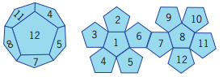
- 1/2
- 1/3
- 2/3
- 3/4
- 5/6

- Un viaje en autobús cuesta 1,50 €, y un bono de 10 viajes 12 €, si en un mes hacemos 20 viajes en autobús. ¿ Cuánto ahorraremos si compramos dos bonos?
- 4 €
- 5 €
- 6 €
- 7 €
- 8 €

- Si el área del siguiente tangram es de 1 m². Calcula el área del triángulo C coloreado de amarillo.
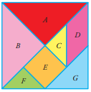
- 1/16
- 1/12
- 1/8
- 1/6
- 1/4

- Entre Pablo y Sara tienen 10 €. Entre Sara y Marcos tienen 13 €. Si Pablo tiene 6 €, ¿cuánto dinero tiene Marcos?
- 6 €
- 7 €
- 8 €
- 9 €
- 10 €

- Tengo 54 kg de bacalao y lo quiero empaquetar en cajas iguales, cada caja la vendo a 42 € y el precio de venta es de 7 €/kg. ¿Cuántas cajas puedo hacer?
- 8 cajas
- 9 cajas
- 10 cajas
- 11 cajas
- 12 cajas

- Con una jarra de 2,5 L podemos llenar 10 vasos y con un vaso podemos llenar 2 copas. ¿Qué capacidad tiene una copa?
- 10 cL
- 11 cL
- 11,5 cL
- 12 cL
- 12,5 cL

1. c
2. a
3. d
4. c
5. e
6. e
7. c
8. e
9. a
10. d
11. d
12. c
13. a
14. e
15. b
16. c
17. a
18. d
19. b
20. e

